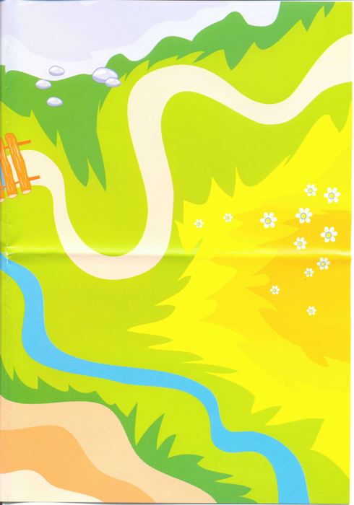
Педагогический проект

Тема «Водичка, водичка…»
1 младшая группа

воспитатель: Бобрышова Светлана Владимировна

ст. Темиргоевская Курганинский район

Актуальность проекта: В наше время основная масса людей сосредоточилась в городах и потеряла связь с природой. В итоге изменилось их поведение: люди стали брать от природы все, ничего не давая ей взамен. Человек не «чувствует» природы, не контактирует с ней. Поэтому в последнее время возрос интерес к экологии и экологическому воспитанию в образовательных учреждениях. Человек – часть природы: он не может жить вне неё, не может нарушать законы, по которым существует окружающий мир. Проект направлен на закрепление и углубление знаний детей о свойствах воды. В ходе проекта дети узнают о том, что вода находится вокруг нас независимо от времени года в разном состоянии (снег, град, туман, дождь, лед). Дошкольники узнают, что вода необходима для всего живого мира (человека, животных, птиц, рыб, растений) .
Цель проекта:Через различные виды деятельности дать детям элементарные представления о свойствах воды; о значении воды для поддержания чистоты. Способствовать развитию познавательных и творческих способностей детей раннего возраста.

Этапы работы над проектом:
1этап (Подготовительный) «Водичка – умой мое личико». Моделирование проблемной ситуации: «В гости к детям пришли две куклы – одна чистая, красивая. У другой – испачканы лицо, руки и платье. На вопрос, почему она такая чумазая. Кукла «отвечает», что она рисовала красками и испачкалась. Как же снова стать кукле чистой и опрятной?
Задачи на данном этапе: Выяснить, понимают ли дети значение воды для поддержания чистоты.
Формы проведения. Игра «Купание куклы Маши».

2 этап (Основной) «Игры, забавы, опыты с водой». Задачи: Познакомить детей со свойствами воды, с ее различными состояниями. Показать необходимость воды для человека, растений, животных. Закреплять умение манипулировать различными предметами в воде. Формировать у малышей навыки экспериментирования, поощрять проявление любопытства. Способствовать формированию связной речи. Совершенствовать культурно – гигиенические навыки.
Формы проведения: - Экологическая сказка «Про маленькую капельку». – Трудовые поручения «Как мы поливаем цветочки» - Наблюдение за трудом младшего воспитателя «Как наша няня моет посуду» _ Игры – опыты с водой: показать, что вода течет, бывает теплая, холодная, прозрачная или нет. Тяжелые предметы в воде тонут, а легкие плавают и т. д. – Вспомнить потешки «Два веселых гуся», «Водичка, водичка…» «Наши гуси у пруда…» и рассмотреть к ним иллюстрации. – Прослушивание музыкального произведения Д. Кобалевского «Грустный дождик». – Подвижная игра «Солнышко и дождик». – Игровое экспериментирование: впитывание воды «Разноцветные губки» (Погружение в воду нескольких губок разного цвета. Как в них набирается вода, как стекает? Определить на ощупь – сухая или мокрая губка). - Игры с водой.

3 этап (Заключительный): Развлечение с элементами ИЗО «Веселый ручей» (рисование ладошками «Солнышко»).

Приложение 1
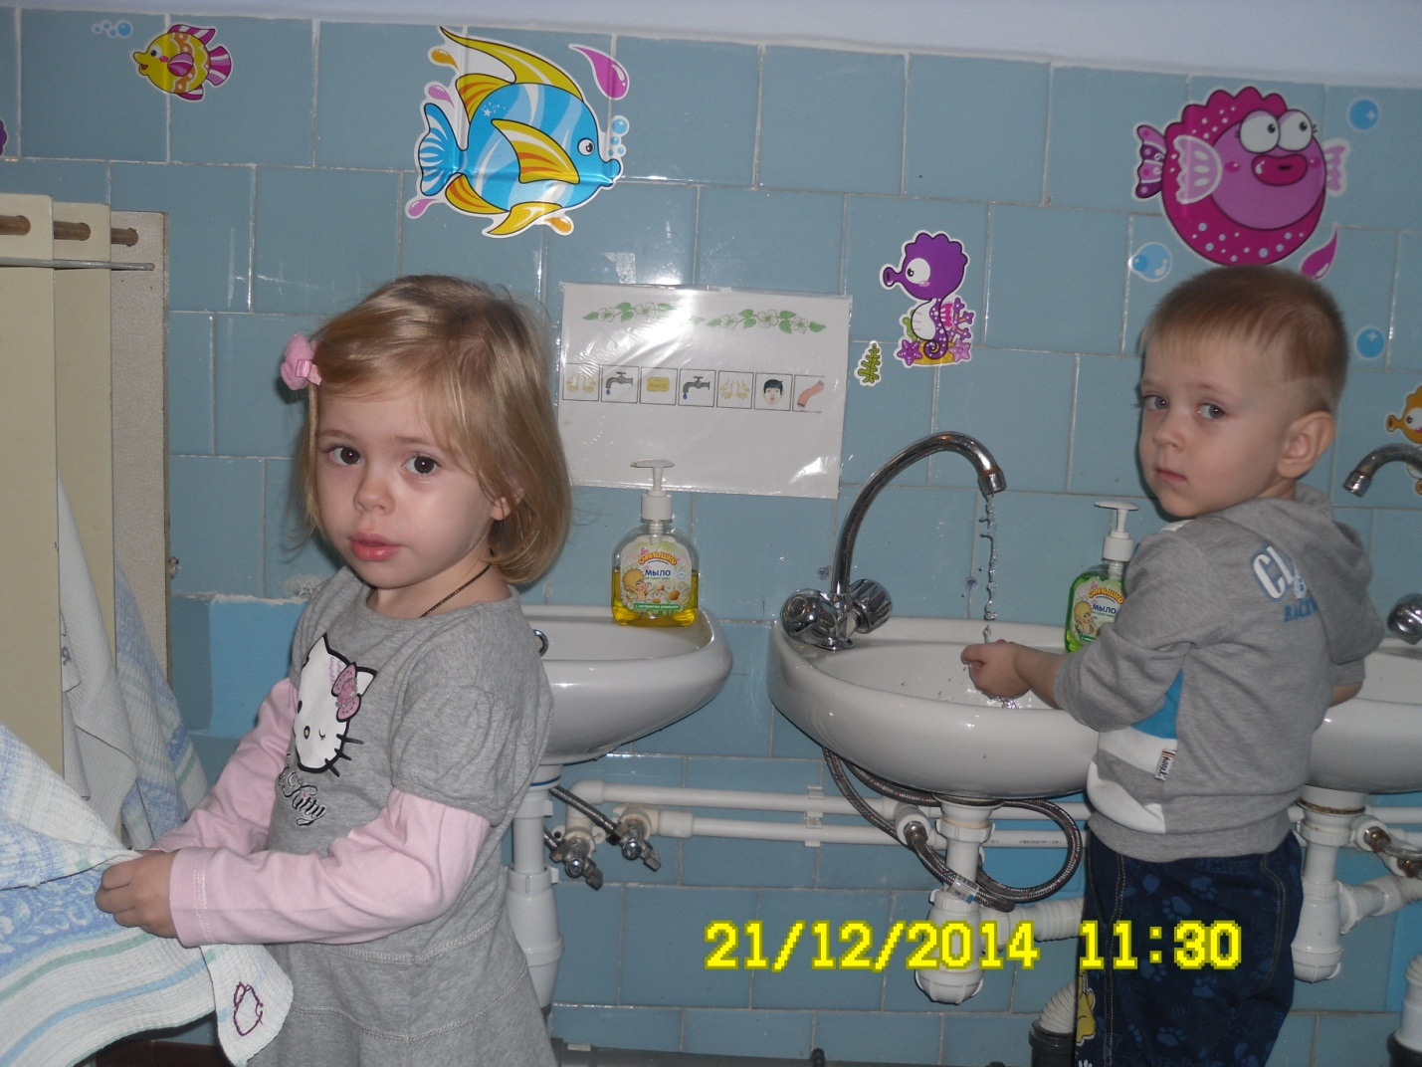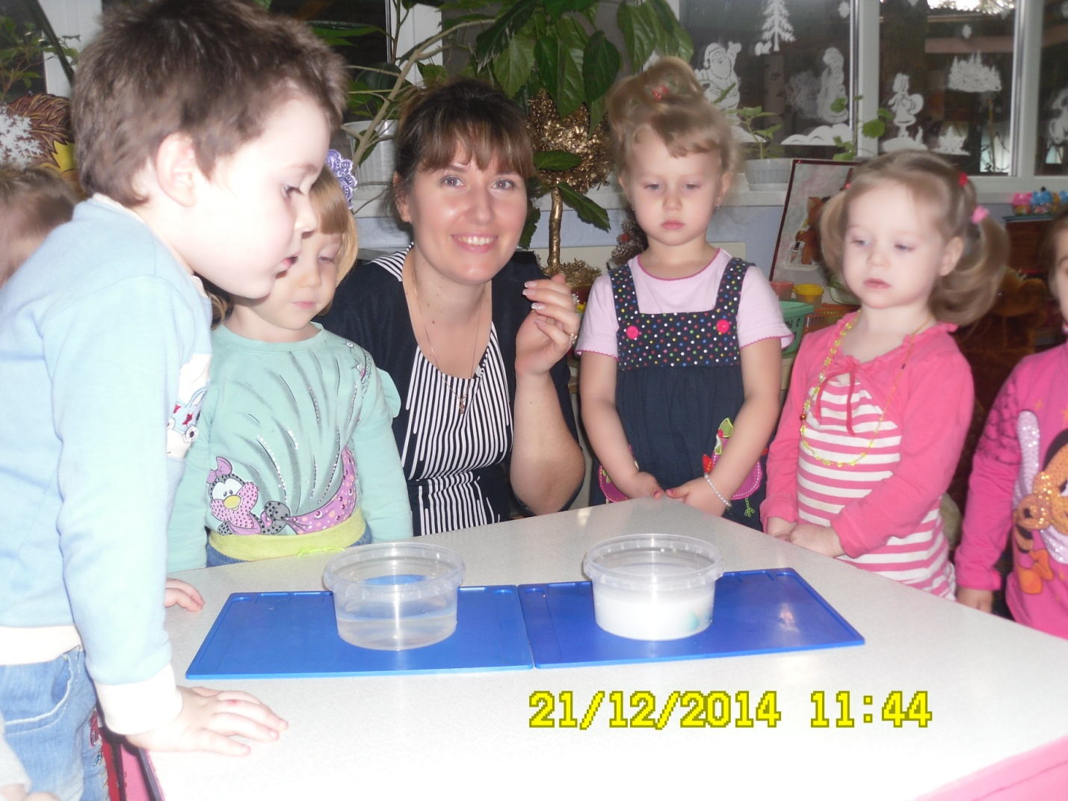
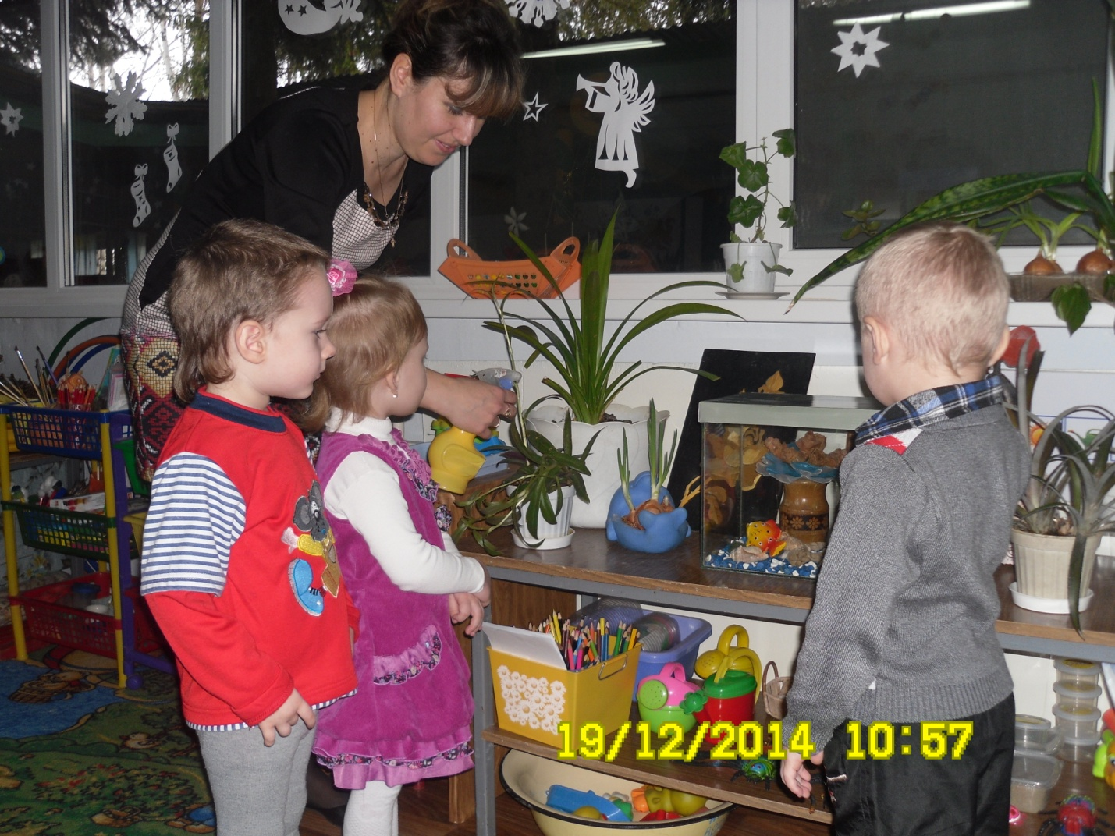

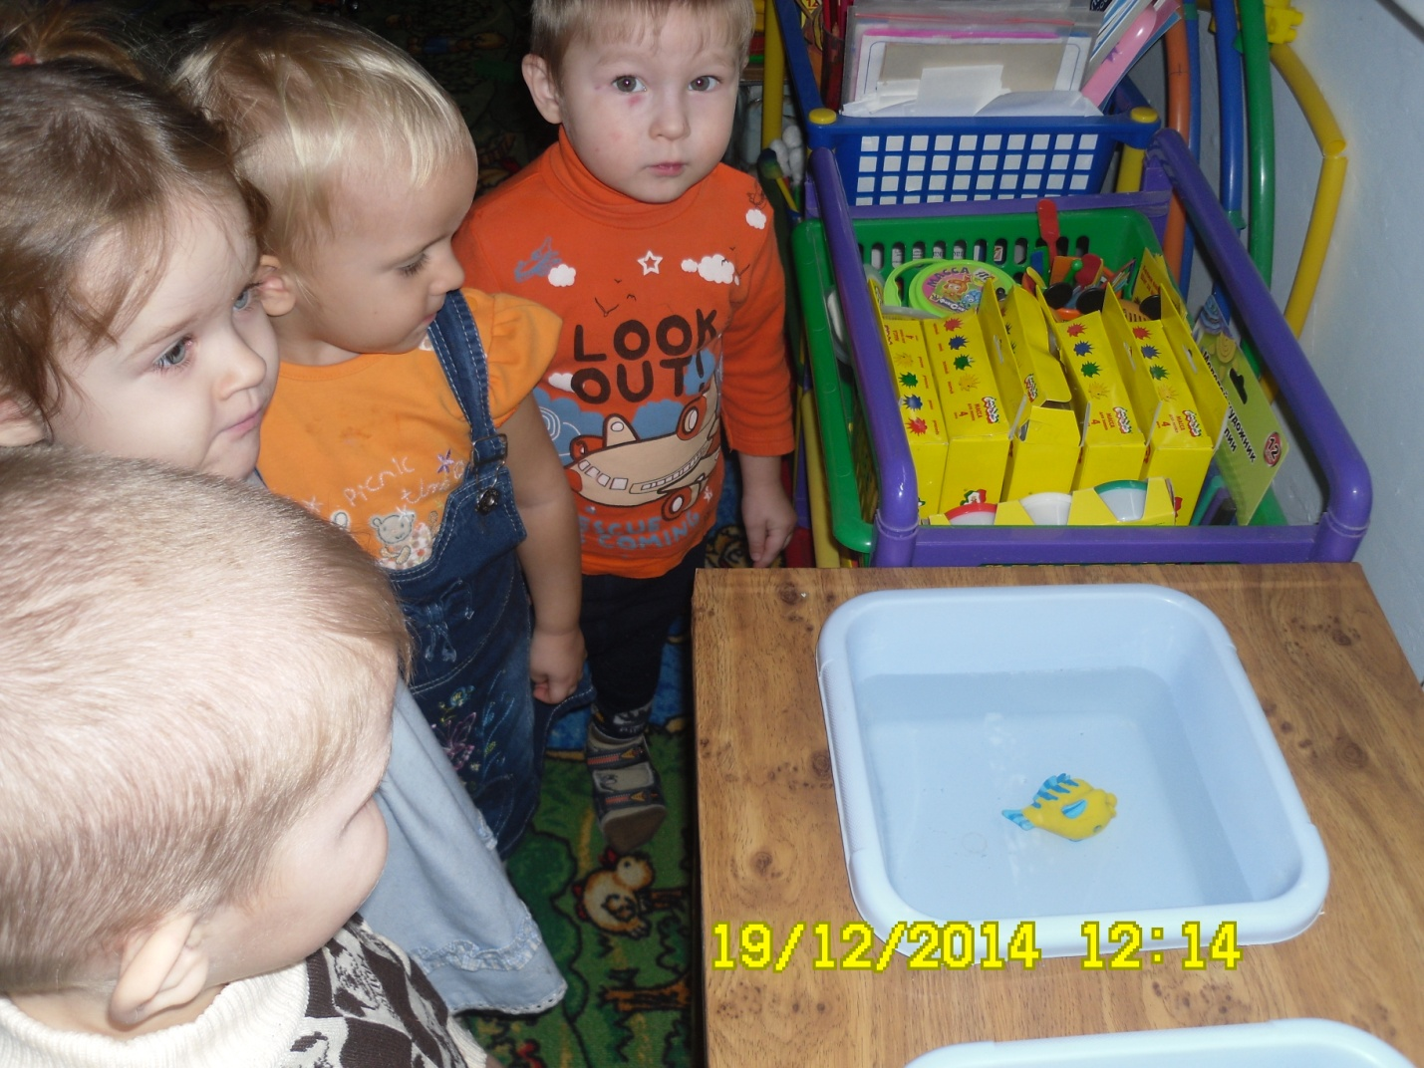

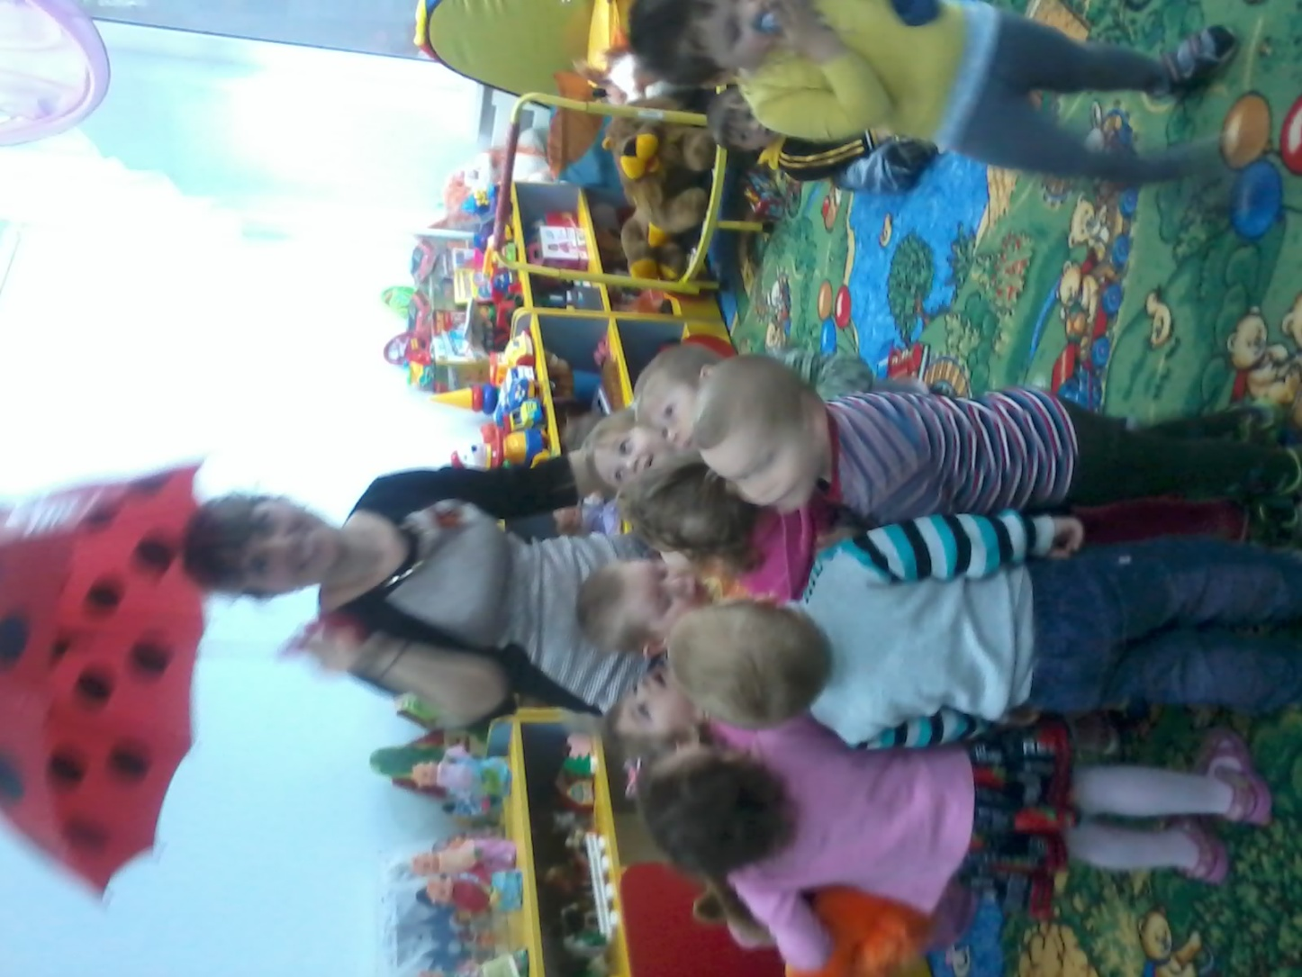

Приложение №2
Экологическая сказка «Про маленькую капельку». Занятие с элементами экспериментирования в первой младшей группе.
Цель: Познакомить детей со свойствами воды: теплая, прозрачная, холодная, чистая, грязная. Подвести малышей к тому, что без воды не могут жить растения, рыбы, птицы, звери и человек. Добавить детям эмоционального удовольствия от общения друг с другом и игр с водой.
Подготовительная работа: Наблюдение за рыбками в аквариуме и за комнатными растениями; купание куклы, стирка белья.
Материал:
-аквариум с рыбками
-Капитоша; капелька- игрушка
-Два тазика с водой; комнатные растения
-Лейка с водой; пустые чашки, губка
-Маска-Солнышко
-Банка с грязной водой
Ход занятий:
Воспитатель: Я вам, дети, сейчас расскажу сказку про маленькую капельку. Хотите?. Слушайте.
-Жила была маленькая водяная капелька. Где была капелька, там была и вода. А где была водичка, всем было хорошо. Радостно было рыбкам плавать в воде, растениям и цветам радостно было расти, а нам с вами купаться и пить воду. Но вот однажды с капелькой случилась беда. Налетел сильный ветер и принёс мороз, капелька и замёрзла. А без капельки погибнут рыбки, цветы и птицы. Надо спасать капельку. Давайте позавём солнышко. Оно тёплое, яркое, отогреет капельку.
Дети зовут солнышко:
Солнышко, отзовись!
Красное, появись!
Появляется солнышко:
Здравствуйте детки,
Зачем меня звали, маленькие друзья?
Или какая случилась беда?
Воспитатель: Солнышко! Мороз капельку заморозил. Помоги нам вернуть её, пожалуйста. Птицы, рыбы, растения, люди не могут без воды.
Солнышко: Я вам помогу. Ветер разгоню и капельку верну.
(Солнышко танцует, кружиться, и появляется капелька)
Капелька: Здравствуйте ребята.
Я водяная капелька,
Я очень вам нужна.
Покапаю, покапаю-
Получиться водичка.
А вы знаете как я капаю?
Дети: Как, кап.
Воспитатель: Капелька, пойдём с нами, послушаешь, как журчит водичка.
(Дети наблюдают, как журчит вода в кране)
Воспитатель: А сейчас поспешим на помощь рыбам. Посмотрим, есть ли у них вода?
Воспитатель: Правильно ли мы пришли, здесь ли рыбки живут? (Наблюдает вместе с детьми, как рыбки плавают в аквариуме). А что рыбки делают?
Дети: Плавают.
Воспитатель: Правильно, плавают в воде. Какая вода?
Дети: Чистая, прозрачная.
Воспитатель: Дети, а как вы думаете, можно ли забрать водичку у рыбок?
Дети: Нет.
Воспитатель: Правильно, нельзя. Рыбки погибнут. А могут ли рыбки жить в грязной воде? (Показывает банку с грязной водой.)
Дети: Нет.
Капелька: Это грязная вода, она никому не нужна.
Воспитатель: Поспешим, детки, дальше на помощь растениям и цветам.
Воспитатель: Как здесь растения поживают?
Капелька: Пить хотят.
Воспитатель: Что же нужно сделать, детки.?
Дети: Полить их.
Капелька: А где же водичка?
Воспитатель: В лейке. А растения, что делают с водичкой?
Дети: Они её пьют.
Воспитатель: Видишь, капелька, без тебя погибли бы все растения: деревья и цветы (Все подходят к столу где стоят чашки с водой.)
Капелька: А вы знаете, для кого эта водичка?
Воспитатель: Рыбки пьют воду в аквариуме. А кто пьёт воду из кружочки кипячённую воду?
Дети: Мы.
Воспитатель: Спасибо, Капелька, это для наших детей. Попробуйте, ребята, водичку. Что вы делаете?
Дети: Пьём воду.
Воспитатель: Какая водичка? Можно ли пить грязную воду?
Дети: Нет.
Воспитатель: Детки, а давайте расскажем Капельке, что мы ещё делаем с водой. (Под музыку воспитатель показывает движения, имитируя процесс стирки, а дети повторяют эти движения: стирают платочки, намыливают мылом, полоскают и стряхивают, вешают.)
Воспитатель: Вот видишь, Капелька, что дети умеют делать с водичкой (Подводит детей к тазикам с водой. Предлагает потрогать воду сначала в одном тазике, потом в другом какая водичка)
Дети: Теплая.
Воспитатель: А вот в этом тазике.
Дети: Холодная.
Воспитатель: (Обмакивает губку в воду, отжимает). Что это капает с губки?
Дети: Водичка.
Воспитатель: А как она капает?
Дети: КАК-кап.
Воспитатель: А сейчас я буду переливать воду из кружки в кружку и мы послушаем и понаблюдаем как она льётся .
Капелька: Молодцы, детки. За то, что вы все про меня знаете, я подарю вам вот эти игрушки. А вы поиграете с ними опуская их в воду. А теперь мне пора уходить. До свидания.

